Plan de pruebas de software

Sistema de Información Hospitalaria – HIS – Caso de Uso 4.0 CU Gestión de Citas
Fecha: [27/05/2026]

Historial de versiones
Fecha | Versión | Autor | Organización | Descripción
27-05-26 | 1.0 | Jonathan G. | UMG | Prueba de Calidad CU 03

Información del proyecto
Empresa / Organización | UMG
Proyecto | Sistema de Información Hospitalaria – HIS
Fecha de preparación | 27-05-2026
Cliente | HIS
Patrocinador principal | HIS Team
Gerente / Líder de proyecto | Jonathan Guamuch
Gerente / Líder de pruebas de software | Jonathan Guamuch

Aprobaciones
Nombre y Apellido | Cargo | Departamento u organización | Fecha | Firma
Edy Ramirez | Catedrático | UMG | 30-05

Resumen ejecutivo

El presente documento constituye el Plan de Pruebas de Software detallado para el módulo de Gestión de Citas. El propósito es validar la selección dinámica de agendas médicas y la pasarela de pagos integrada. El esfuerzo se delimita a la verificación de la persistencia de la cita en el expediente del paciente.

Alcance de las pruebas
El Flujo Básico de agendar cita por medio de Portal de Usuario
Los Flujos Alternos Saldos insuficientes y cobertura de Seguro rechazada

Elementos de pruebas
Elementos de pruebas

Módulo de Agendamiento (Calendario y Especialidades)

Pasarela de Pago Electrónico (Tarjetas de Crédito/Débito)

Componente de Actualización de Estados en Expediente Clínico

Nuevas funcionalidades a probar
Listado de las características y capacidades operativas del sistema que serán evaluadas desde la perspectiva e interacción directa del usuario final:
- Despliegue dinámico de médicos.
- Verificación en tiempo real de códigos de póliza de seguro.
- Procesamiento y cobro de la tarifa base por cita programada.
ELEMENTO DEL CASO DE USO | CASO DE PRUEBA
Datos de entrada | Verificar obligatoriedad de campos de especialidad médica, médico, fecha y hora de cita, motivo consulta, datos de pago.
Reglas de Negocio | - RN02: Tarifa base de consulta
Reglas de Negocio | - RN08: Método de pago
Flujos Alternos | - FA01: Saldos insuficientes en tarjeta  - FA02: Cobertura seguro rechazada
Flujos de Excepción
Flujo Básico | Normal Básico 4.0 CU Gestión de Cita
Generalidades:

INFORMACIÓN GLOBAL DEL CASO DE PRUEBA
CASO DE PRUEBA No. | 4.1 |  | VERSIÓN DE EJECUCIÓN |  | 1.0
CASO DE PRUEBA No. |  |  | FECHA EJECUCIÓN |  | 27-05-2026
CASO DE USO: | Gestión de Cita – Sistema de Información Hospitalario |  | MODULO DEL SISTEMA |  | Citas
Descripción del caso de prueba: | Validar la correcta creación de citas programadas
- CASO DE PRUEBA
- Precondiciones
1 Tener un usuario creado y en estado activo de paciente
2 Contar con un método de pago (seguro-tarjeta)
- Pasos de la prueba
1 Usuario Ingresa a Portal y selección a opción “Mis Citas”
http://localhost:5173/portal
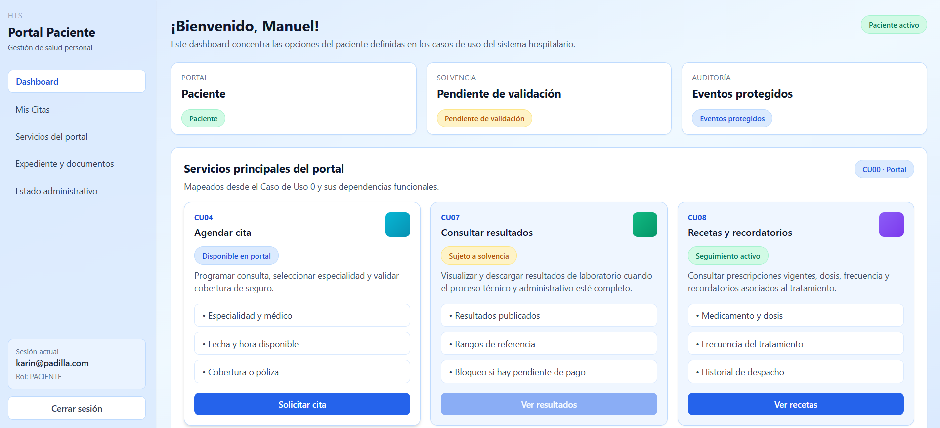
2.Opción “Agendar mis Cita”
http://localhost:5173/portal/appointments
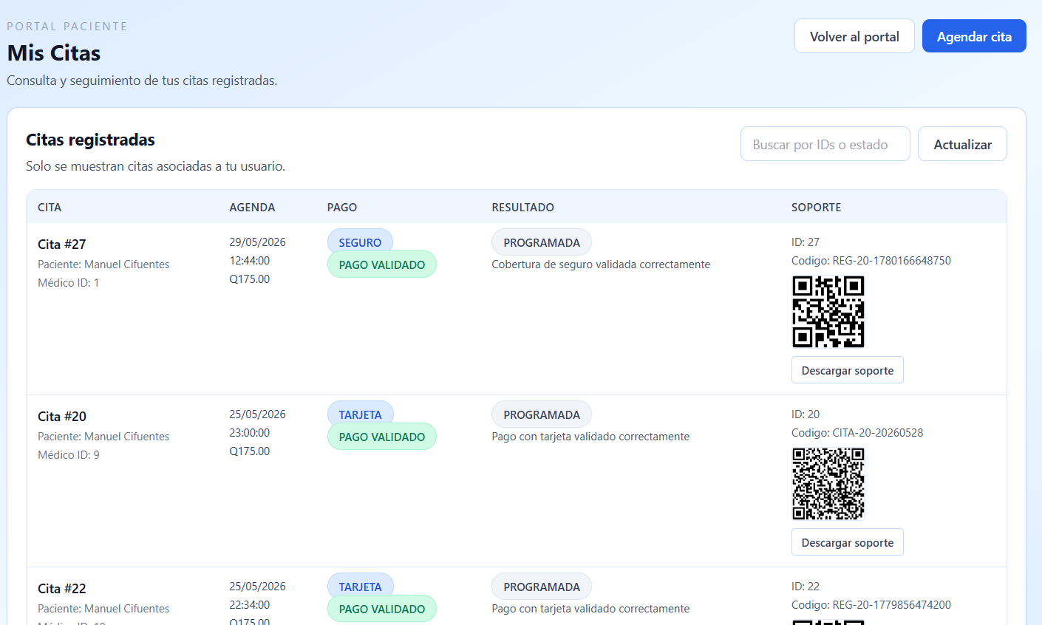
3.Ingresar datos “Agenda Paciente” de especialidad, médico, fecha cita, seleccionar horario, descripción
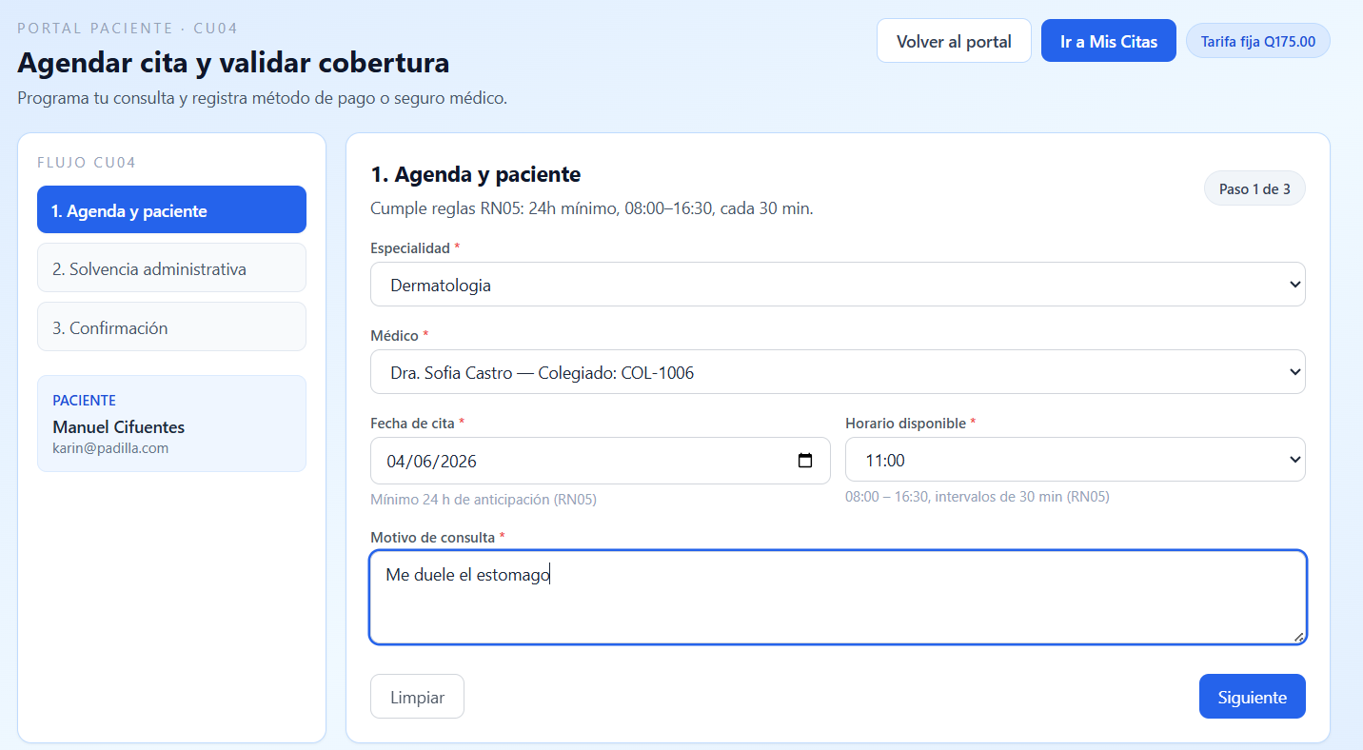
4.Ingresar datos de pago, seguro o tarjeta
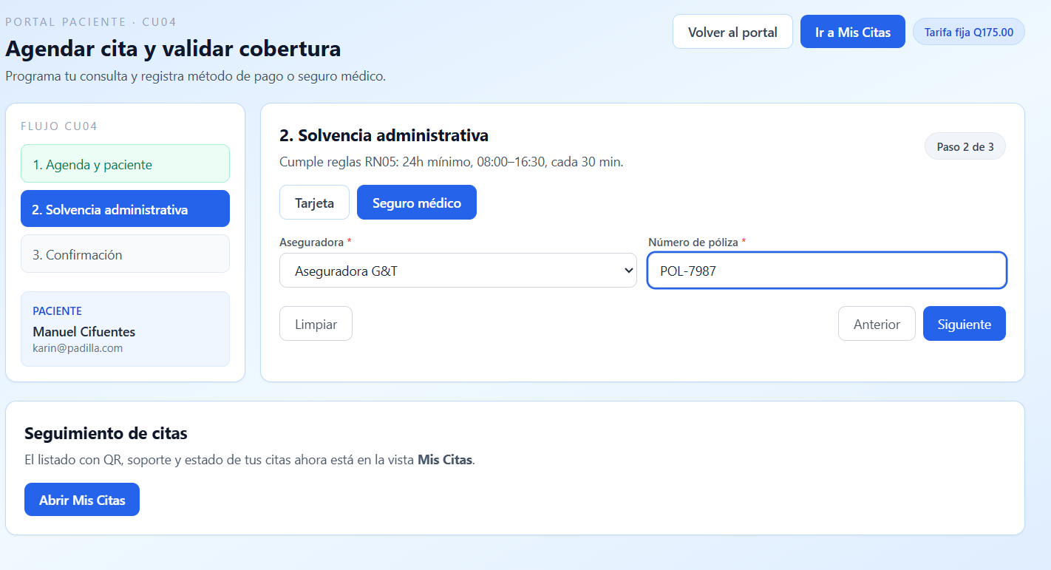
5. Confirmación de datos por parte del paciente.
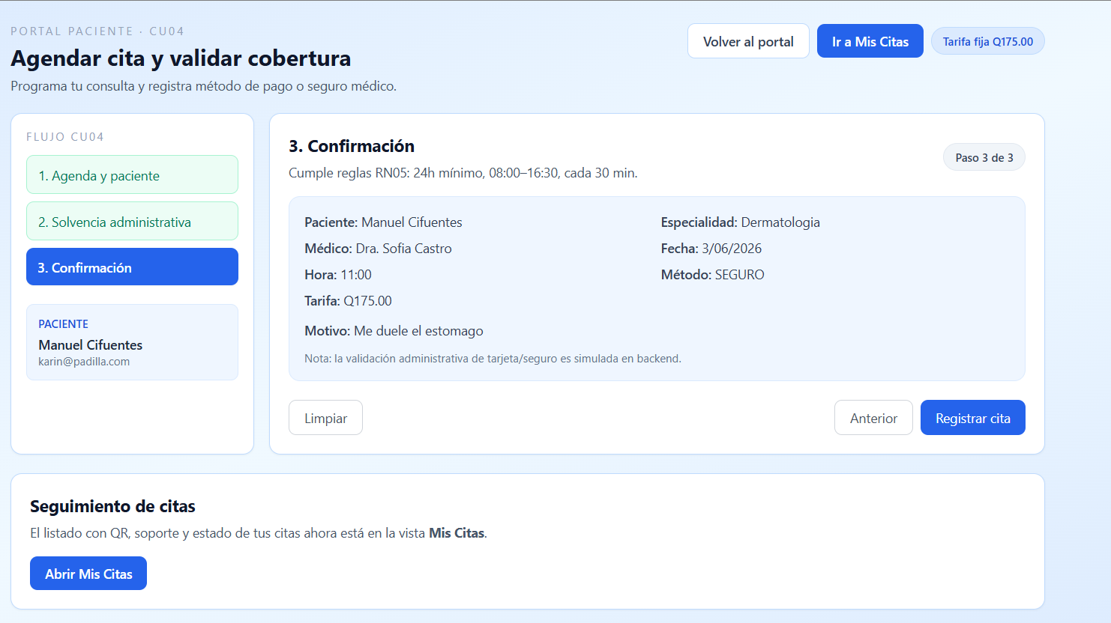
6. Sistema crea cita programada
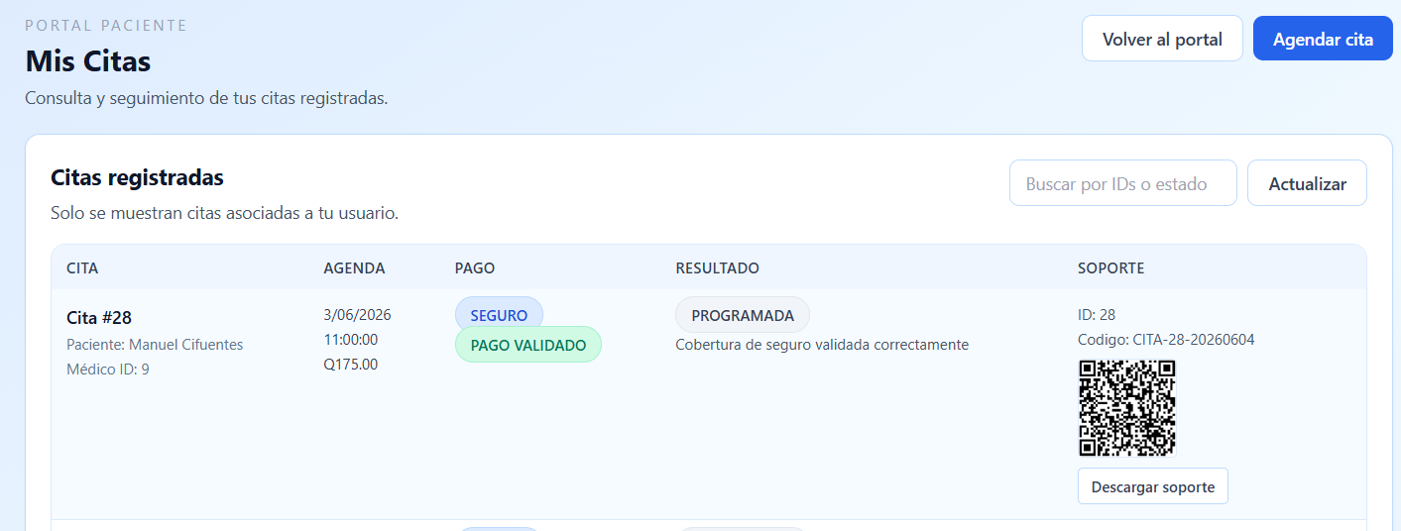
7. Usuario escanéa o descarga QR que con tiene el ID de la cita la cual le servirá para ingresar por triaje en la fecha correspondiente.
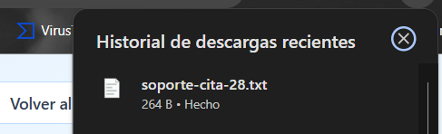

- RESULTADOS DE LA PRUEBA
Hallazgos |  |  |  | Veredicto
 |  |  |  | Aprobado
Observaciones |  | Analista de QA
 |  | Jonathan Guamuch
Firma:
Nombre: Jonathan Guamuch
Fecha: 27-05-2026

INFORMACIÓN GLOBAL DEL CASO DE PRUEBA
CASO DE PRUEBA No. | 1.2 |  | VERSIÓN DE EJECUCIÓN |  | 1.0
CASO DE PRUEBA No. |  |  | FECHA EJECUCIÓN |  | 27-05-2026
CASO DE USO: | Autenticación – Sistema de Información Hospitalario |  | MODULO DEL SISTEMA |  | Registro y Triaje
Descripción del caso de prueba:
- CASO DE PRUEBA
- Precondiciones
1.
- Pasos de la prueba
1.
2.
3.
4.

- RESULTADOS DE LA PRUEBA
Hallazgos |  |  |  | Veredicto
 |  |  |  | Aprobado
Observaciones |  | Analista de QA
 |  | Jonathan Guamuch
Firma:
Nombre: Jonathan Guamuch
Fecha: 27-05-2026

INFORMACIÓN GLOBAL DEL CASO DE PRUEBA
CASO DE PRUEBA No. | 1.3 |  | VERSIÓN DE EJECUCIÓN |  | 1.0
CASO DE PRUEBA No. |  |  | FECHA EJECUCIÓN |  | 27-05-2026
CASO DE USO: | Autenticación – Sistema de Información Hospitalario |  | MODULO DEL SISTEMA
Descripción del caso de prueba:
- CASO DE PRUEBA
- Precondiciones
1.
- Pasos de la prueba
1.
2.
3.
4.

- RESULTADOS DE LA PRUEBA
Hallazgos |  |  |  | Veredicto
 |  |  |  | Aprobado
Observaciones |  | Analista de QA
 |  | Jonathan Guamuch
Firma:
Nombre: Jonathan Guamuch
Fecha: 27-05-2026

